1) S17 - DOM to Selenium Code
DOM to Selenium Code Give the DOM as input Leaftaps login and generate the playwright typescript
with Different models using temperature
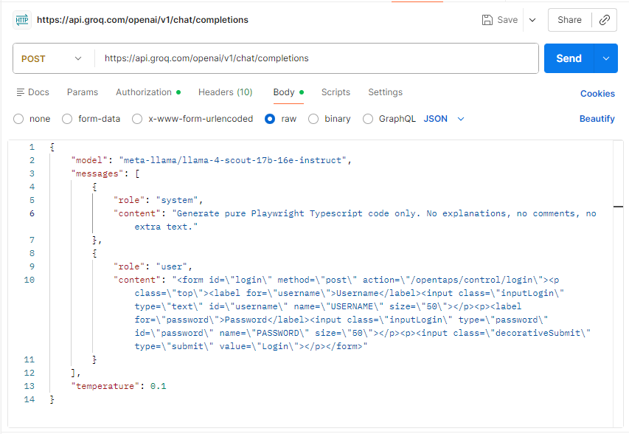

Response
{
"id": "chatcmpl-e5fd6bf1-5f16-4188-8a27-62633a156760",
"object": "chat.completion",
"created": 1768528798,
"model": "meta-llama/llama-4-scout-17b-16e-instruct",
"choices": [
{
"index": 0,
"message": {
"role": "assistant",
"content": "```typescript\nimport { test, expect } from '@playwright/test';\n\ntest('login form', async ({ page }) => {\n await page.goto('/opentaps/control/login');\n await page.fill('#username', 'your_username');\n await page.fill('#password', 'your_password');\n await page.click('input[type=\"submit\"]');\n await expect(page).toContainText('expected_text');\n});\n```"
},
"logprobs": null,
"finish_reason": "stop"
}
],
"usage": {
"queue_time": 0.054102512,
"prompt_tokens": 144,
"prompt_time": 0.003549029,
"completion_tokens": 84,
"completion_time": 0.189844306,
"total_tokens": 228,
"total_time": 0.193393335
},
"usage_breakdown": null,
"system_fingerprint": "fp_79da0e0073",
"x_groq": {
"id": "req_01kf28frx3fawb4v3gzx835xz5",
"seed": 1187113620
},
"service_tier": "on_demand"
}
Correct format for the above content using ChatGPT
import { test, expect } from '@playwright/test';

test('login form', async ({ page }) => {
await page.goto('/opentaps/control/login');
await page.fill('#username', 'your_username');
await page.fill('#password', 'your_password');
await page.click('input[type="submit"]');
await expect(page).toContainText('expected_text');
});

1) S17 - DOM to Selenium Code
DOM to Selenium Code Give the DOM as input Leaftaps login and generate Selenium Java
with Different models using temperature
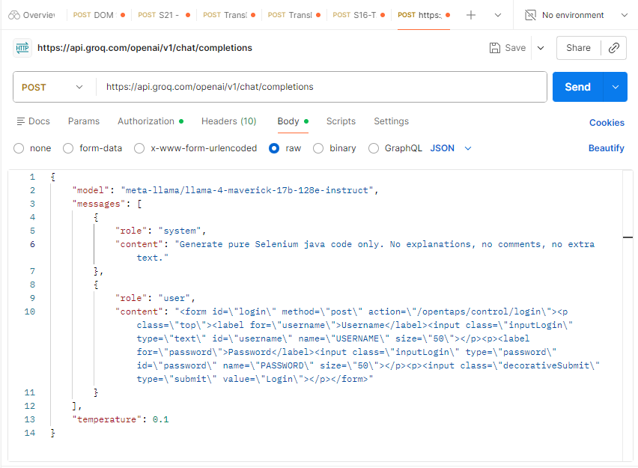

Response
{
"id": "chatcmpl-fa7fb327-9cef-43b4-9f53-d35728f39c1e",
"object": "chat.completion",
"created": 1768529002,
"model": "meta-llama/llama-4-maverick-17b-128e-instruct",
"choices": [
{
"index": 0,
"message": {
"role": "assistant",
"content": "```java\nimport org.openqa.selenium.By;\nimport org.openqa.selenium.WebDriver;\nimport org.openqa.selenium.WebElement;\nimport org.openqa.selenium.chrome.ChromeDriver;\n\npublic class Main {\n public static void main(String[] args) {\n WebDriver driver = new ChromeDriver();\n driver.get(\"your_url\");\n WebElement usernameInput = driver.findElement(By.id(\"username\"));\n usernameInput.sendKeys(\"your_username\");\n WebElement passwordInput = driver.findElement(By.id(\"password\"));\n passwordInput.sendKeys(\"your_password\");\n WebElement loginButton = driver.findElement(By.cssSelector(\"input.decorativeSubmit\"));\n loginButton.click();\n driver.quit();\n }\n}\n```"
},
"logprobs": null,
"finish_reason": "stop"
}
],
"usage": {
"queue_time": 0.101866179,
"prompt_tokens": 142,
"prompt_time": 0.002768461,
"completion_tokens": 139,
"completion_time": 0.143566318,
"total_tokens": 281,
"total_time": 0.146334779
},
"usage_breakdown": null,
"system_fingerprint": "fp_d2c1f7e199",
"x_groq": {
"id": "req_01kf28nzswempbes28gewzc9sz",
"seed": 1712778312
},
"service_tier": "on_demand"
}
Correct format for the above content using ChaGPT
import org.openqa.selenium.By;
import org.openqa.selenium.WebDriver;
import org.openqa.selenium.WebElement;
import org.openqa.selenium.chrome.ChromeDriver;

public class Main {
public static void main(String[] args) {
WebDriver driver = new ChromeDriver();
driver.get("your_url");
WebElement usernameInput = driver.findElement(By.id("username"));
usernameInput.sendKeys("your_username");
WebElement passwordInput = driver.findElement(By.id("password"));
passwordInput.sendKeys("your_password");
WebElement loginButton = driver.findElement(By.cssSelector("input.decorativeSubmit"));
loginButton.click();
driver.quit();
}
}
2)S21 - MultiLingual
Ask to generate any content in diff languages (Japanese,Tamil,Telugu of your choice) and check whether the ouput is correct

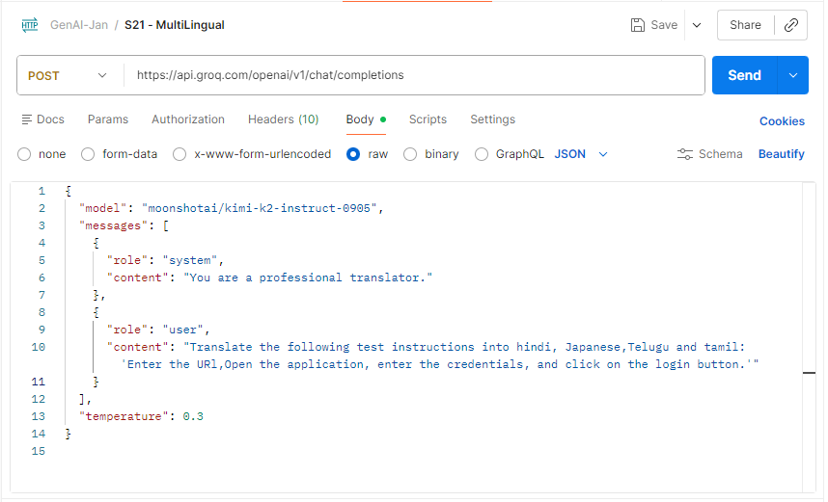
Response
{
"id": "chatcmpl-17717b53-9065-4e03-8f7b-74f91ed76fa5",
"object": "chat.completion",
"created": 1768503437,
"model": "moonshotai/kimi-k2-instruct-0905",
"choices": [
{
"index": 0,
"message": {
"role": "assistant",
"content": "Here are the translations of the test instructions into Hindi, Japanese, Telugu, and Tamil:\n\n**Hindi:** \nURL दर्ज करें, एप्लिकेशन खोलें, क्रेडेंशियल्स दर्ज करें, और लॉगिन बटन पर क्लिक करें।\n\n**Japanese:** \nURLを入力し、アプリケーションを開き、認証情報を入力して、ログインボタンをクリックします。\n\n**Telugu:** \nURL ను ఎంటర్ చేయండి, అప్లికేషన్‌ను తెరవండి, క్రెడెన్షియల్స్ ఎంటర్ చేయండి, మరియు లాగిన్ బటన్‌పై క్లిక్ చేయండి।\n\n**Tamil:** \nURL-ஐ உள்ளிடவும், பயன்பாட்டைத் திறக்கவும், நற்சான்றுகளை உள்ளிடவும், மற்றும் உள்நுழைவு பொத்தானைக் சொடுக்கவும்."
},
"logprobs": null,
"finish_reason": "stop"
}
],
"usage": {
"queue_time": 0.285232886,
"prompt_tokens": 54,
"prompt_time": 0.012606314,
"completion_tokens": 282,
"completion_time": 0.936392637,
"total_tokens": 336,
"total_time": 0.948998951
},
"usage_breakdown": null,
"system_fingerprint": "fp_3312304636",
"x_groq": {
"id": "req_01kf1g9s84e6fsnn8hvcksn5sc",
"seed": 96426695
},
"service_tier": "on_demand"
}

Display in correct format using Qwen
**Hindi:**
URL दर्ज करें, एप्लिकेशन खोलें, क्रेडेंशियल्स दर्ज करें, और लॉगिन बटन पर क्लिक करें।

**Japanese:**
URLを入力し、アプリケーションを開き、認証情報を入力して、ログインボタンをクリックします。

**Telugu:**
URL ను ఎంటర్ చేయండి, అప్లికేషన్‌ను తెరవండి, క్రెడెన్షియల్స్ ఎంటర్ చేయండి, మరియు లాగిన్ బటన్‌పై క్లిక్ చేయండి।

**Tamil:**
URL-ஐ உள்ளிடவும், பயன்பாட்டைத் திறக்கவும், நற்சான்றுகளை உள்ளிடவும், மற்றும் உள்நுழைவு பொத்தானைக் சொடுக்கவும்.

You can also send the response generated in a langauage say Japanese,Tamil or Telugu) as request to the S21 - MultiLingual API in postman collection and verify it
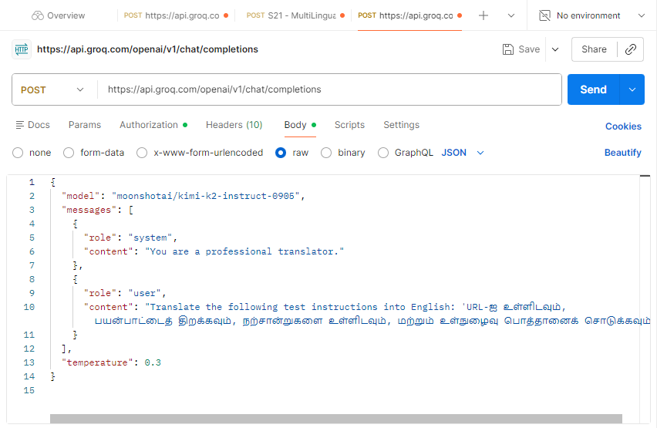
Response
{
"id": "chatcmpl-51d65340-b623-42d3-8a3d-a33f1866cd9b",
"object": "chat.completion",
"created": 1768504625,
"model": "moonshotai/kimi-k2-instruct-0905",
"choices": [
{
"index": 0,
"message": {
"role": "assistant",
"content": "Enter the URL, open the application, enter your credentials, and click the login button."
},
"logprobs": null,
"finish_reason": "stop"
}
],
"usage": {
"queue_time": 0.283887489,
"prompt_tokens": 102,
"prompt_time": 0.014854402,
"completion_tokens": 19,
"completion_time": 0.06179451,
"total_tokens": 121,
"total_time": 0.076648912
},
"usage_breakdown": null,
"system_fingerprint": "fp_3312304636",
"x_groq": {
"id": "req_01kf1he21ffttsnw2zk2dvwnpd",
"seed": 2116944362
},
"service_tier": "on_demand"
}
Multilingual with using other models
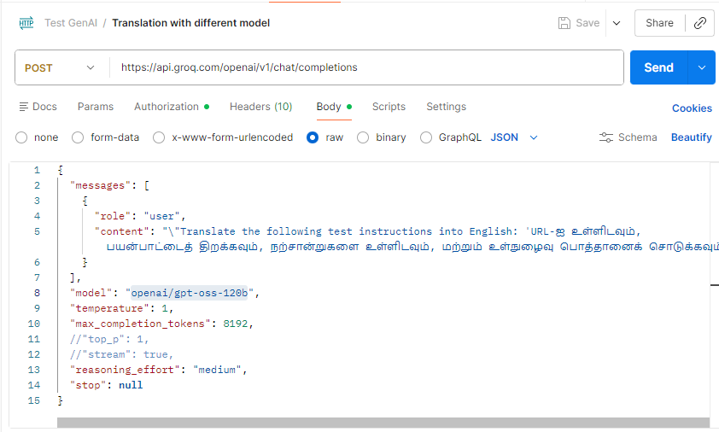
Response
{
"id": "chatcmpl-632a0448-ee7e-41c3-97dc-320ef9a5b1f1",
"object": "chat.completion",
"created": 1768526731,
"model": "openai/gpt-oss-120b",
"choices": [
{
"index": 0,
"message": {
"role": "assistant",
"content": "Enter the URL, open the application, enter the credentials, and click the Login button.",
"reasoning": "We need to translate Tamil instructions into English. The user asks: \"Translate the following test instructions into English: 'URL-ஐ உள்ளிடவும், பயன்பாட்டைத் திறக்கவும், நற்சான்றுகளை உள்ளிடவும், மற்றும் உள்நுழைவு பொத்தானைக் சொடுக்கவும்.'\"\n\nWe can just translate: \"Enter the URL, open the application, enter the credentials, and click the login button.\" Ensure proper English."
},
"logprobs": null,
"finish_reason": "stop"
}
],
"usage": {
"queue_time": 0.055095533,
"prompt_tokens": 122,
"prompt_time": 0.004684811,
"completion_tokens": 123,
"completion_time": 0.25345189,
"total_tokens": 245,
"total_time": 0.258136701,
"completion_tokens_details": {
"reasoning_tokens": 94
}
},
"usage_breakdown": null,
"system_fingerprint": "fp_d29d1d1418",
"x_groq": {
"id": "req_01kf26gp3bf0bbyh2c0g12nc13",
"seed": 41460794
},
"service_tier": "on_demand"
}

S16-Transcriptions
Try to generate the meeting summary of your office meeting or any files of your choice and Extract the text
(Use whisper-large-v3 and also the whisper-large-v3 Turbo)

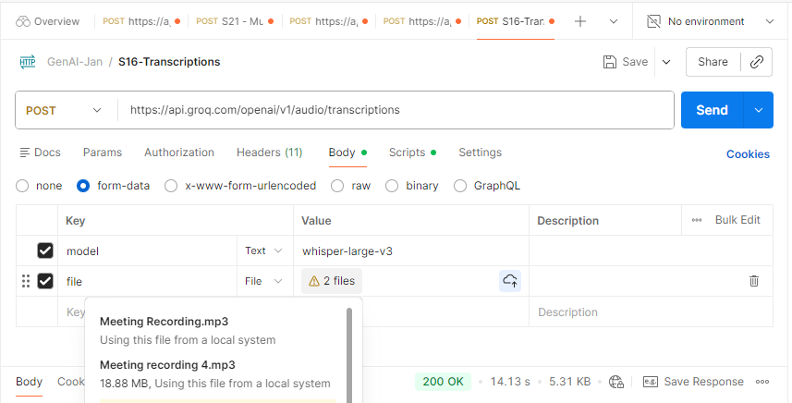

Response
{
"text": " ایپل نے اپنی اس سال کی آئی فون سیونٹین سیریز گلوولی لانچ کر دیا ہے اور اس سال ان کی سیونٹین سیریز میں چار موڈلز ہیں آئی فون سیونٹین، بیس آئی فون سیونٹین، آئی فون سیونٹین پرو اور پرو میکس اور اس سال کا موسٹ ہائپ آئی فون، آئی فون ائر جو کہ ان کی پلس موڈل کی جگہ ریلیز ہوئے اور اس سال اپل نے اپنے بیس آئی فون میں کافی ساری چینجز کرے ہیں جس سے یہ اب تک کے پریویس بیس موڈلز کے جگہ بیس موڈلز کے کمپائزن میں سب سے ویلی فور منی آئی فون ہو چکا ہے اور پرو میکس میں کچھ دکھتی دیکھنے کو مل رہی ہیں جن کے بارے میں آگے ویڈیو میں بات کرتے ہیں اور ایٹ لاس بات کریں گے آئی فون ائر کے بارے میں کہ کیوں آپ کو اسے نہیں لینا چاہئے سو لیٹس سٹارٹ بیٹھ آئی فون سیونٹین جس میں اس سال کی لیٹر اے نائنٹین جپ سٹ آتی ہے جو کی پیشلی والی اے ایٹین سے الیون پسنٹ زیرا فاسٹ اور مچ مور پاور ایفیشنٹ ہے اور اگر اس کی ڈسپلی کی بات کریں جس میں اب تک کے سب سے بڑے اپگریٹس ہوئے ہیں کسی بھی بیس آئی فون موڈل کے کمپیزن میں وہ ہے 120 ایرز پرو موشن ایڈپٹی ریفریش ریٹ جو کی سیم پرو موڈل میں دیکھنے کو ملتا ہے جس سے آپ بیس آئی فون میں بھی آلویز آن ڈسپلے اور 120 ایرز ایڈپٹی ریفریش ریٹ جیسے فیچر دیکھنے کو ملیں گے اور اس کی ڈسپلے اور اس کی ڈسپلے کا سائز 6.1 سے 6.3 انچ کا ہو گیا اور یہ چیز اپل نے فون کے سائز کو نہ بڑھا کر اس کے بیزلز کو اور زیادہ پتلا کر کے کریے جس سے یہ اور بھی سلن بیزلز ہیں کسی بھی آئی فون میں اور کیمراز میں اس میں 48 میئی پکسل کا فیوزن سینسر دیکھنے کو ملتا ہے 48 میئی پکسل کا دول فیوزن کیمراز دیکھنے کو ملتا ہے فیوزن کیمرہ اپل کے اگورڈنگ فیوزن کیمرہ اپل کے اگورڈنگ یہ ہے کہ بسیاری فیوزن کیمرہ اپل کے اگورڈنگ ایک سنگل سنسر ہوگا جو کی ملٹیپل کیمرہ کا کام کرے گا جیسے یہاں 48MP کا مین کیمرہ مین کیمرہ پلس 12MP ٹیلی فوٹو کی طرح ہی یوز ہو رہا ہے اور 48MP کا الٹر وائٹ پلس 12MP میکرو کی طرح یوز ہو گا اور فرنٹ میں اس میں 18MP کا سیلفی کیمرہ دیکھنے کو ملتا ہے جس میں سکوئر سینسر ہے اور یہ فرسٹ ٹائم کسی سمارٹ فون میں یوز ہوئے جس کا فائدہ یہ ہے کہ اب آپ نارمل پوزیشن میں بھی فون کو پگڑ کر اور زیادہ وائڈ سیلفی لے سکتے ہو جس کے لئے پہلے آپ کو فون کو یوں ٹیڈا پگڑنے کی ضرور پڑتی تھی اور میں امید کرتا ہوں کہ مجھے اپنے سمارٹ فون میں اس چیز کو دیں باقی اس میں سیم USB 2.0 پورٹ دول سٹیڈیو سپیکرز اور باقی سبی فیچر اس میں سیم آئی فون سیکشن والے ہیں باقی سبی فیچر اس میں سیم iPhone next Pro Apple Powerful A19 Pro 48MP Trip और next अब बात करते हैं Pro मॉडल्स की जिसमें Apple की सबसे Powerful A19 Pro चिपसट आती है 48 MP triple fusion camera जिसमें 12 MP 5x optical zoom की जगा 48 MP 4x optical zoom प्लस 12 MP 8x optical zoom देखने को मिलता है और maximum इसमें 40x का digital zoom है और maximum इसमें 40x का digital zoom है और सेलफी कैमरा इसमें भी सेम हाला कि जूम 5x से 4x हो गया बट मेगा पिक्सल काउंड यहां बड़ा है जिससे फोटोस ओभी जरा डिटेल और शाप निकल के आती है और फ्रेंड में 18 मेगा पिक्सल सेलफी कैमरा है और इस साल टाइटेनियम फ्रेम और अगर इसके physical features के बात करें तो इस साल titanium frame की जगा इसमें aluminium unibody देखने को मिलती है for better thermal connectivity और network connectivity के लिए antenna bands इसके camera plateau के राउन देखने को मिलते है और first time pro models में vapor chamber का support देखने को मिलता है vapor chamber देखने को मिलता है और iPhone की और iPhone की heating को manage करने के लिए first time इसमें vapor chamber देखने को मिलता है और यह चीज सिर्फ pro models में ही है और यह चीज अभी सिर्फ pro models में ही आई है now at last let's talk about iPhone Air जो की इस साल का सबसे interesting non value for money smartphone है हाला की यह इस साल का सबसे पतला वो beautiful smartphone है लेकिन इसे प्रतिश्रवाद नहीं रखेंगे अगर आपको आपको आपको बात करें तो आपको iPhone Air को बात करें जो कि इस साल का सबसे अच्छा निर्भावाद निर्भावाद स्मार्टफून है हालाकि यह इस साल का सबसे पतला और most beautiful smartphone है क्योंकि इसमें A90 Pro चिपसेट आती है जो कि Pro Models वाली का downgraded version है और इसमें एक GPU को और कम भी है और इसके इतने पतले form factor होने के कारण इसमें single speaker आता है वो भी इसके earpiece में earpiece globally ear sim support physical sim tray space कि बाकि स्मार्टफोन इतना पतल है तो इसमें थर्मो मेरिमेंट और बैटरी बैकप तो ज्यादा चेक स्पेक करने सकते बट फिर भी Apple के अकॉर्डिंग इसमें हमें वन डे का बैटरी बैकअप देखने में मिलता है तो हम ये मान के चलते हैं कि तो हम ये मान के चलते हैं कि कि ओराल दिन में आपको इसे एक बार चार्ज करने की एक बार ओर चार्ज करने की जुरूरत पड़ सकती है बाकि ये कुछ टेस्टिंग में ये भी देखने को मिला है कि ये हीर तो कर रहा है बट ट्रोटल इसमें अभी भी कम है बट ट्रोटल ये कम कर रहा है तो यह भी मान सकते हैं कि इसका थर्मो मेंडिमेंट सही है बट अभी भी हाई परफॉर्मेंस टास्क के लिए इतना अच्छा ऑप्शन है बाकी इसमें 6.5 इंच की 120S Pro Motion Adaptive Refreshed वाली डिस्प्ले आती है और फ्रेम इसमें ग्रेड 5 टैटिनियम के है और फ्रेम इसमें ग्रेड 5 टैटिनियम के है और फ्रंट और बैक दोनों में सिरामिक शील्ड 2 की प्रड़क्शन आती है जिससे यह कि प्रोटक्शन आती है और जैरी रिक एवरीथिंग के टेस्ट में भी और यह और इसने जैरी रिक एवरीथिंग और इसने जैरी रिक की डूरिबिलिटी टेस्को पास कर लिए तो हाँ ये फोन और हाँ ये फोन प्रीवियस वाले प्रीवियस आईफोन के लिए बैंड नहीं होगा और हाँ इसमें है और हाट यह फोन अपने प्रिविस व रिफ्ल और हाई फोन प्रीविस iPhone की तरफ बेंड हुआ है इसका मतलब यह फोन प्रिविस iPhone की तरफ बेंड हुआ जैसा कि हमें iPhone 6 के टाइम पर देखने को मिला था बाकि पूरी सीरीज के common features की बात करो तो सब में 18 MP का सेंटस जे सेलफी कैमरा है 120 प्रो मोशन एडवेट रिफ्रेश रेट और थी थाउजन निच की पीठ और थी थाउजन निच की पीठ ब्राइटनेस है और सभी मॉडल्स और सभी स्मार्टफोन के बेस मॉडल टू 56 जीबी से शार्ट होंगे और सब में फर्स्ट टाइम पीड़ डॉपिंग पोर्ट आएगा सपोर्ट देखने मिलता है सब देखने में सपोर्ट देखने मिलेगा जिससे लो लाइट में भी अजय को लो लाइट में आईफोन यूज करते टाइम आपको पर स्ट्रेंड काम पड़ेगा PWM Dimming Refresh Rate Chinese Smartphone Samsung Apple क्योंकि Apple की OLED Display का Manufacturer Samsung है और वो खुद अपने Top End Flagships में Low Refresh Rate वाली Display यूज़ करते हैं हुआ है जिसके बारे में आई थिंक फॉर मुझे समय मैं इसके बारे में ऐप फ़ॉर में तरीके हो की है एंग्नार यह बोची उठ करें ही ओर फाइल लग रखिए प्राजिन की बात करूं तो iPhone एमेकिन flooded प्रो मॉडल प्राजिशित प्रीमियर वाले के कंप्रेजन में 3-5 लाख बड़े हैं जबकि US में ये same price पर launch हुए और iPhone Air का price 1,10,000 है जो की बिल्कुल भी mass audience के लिए worth it नहीं है और मैं ऐसे recommend भी नहीं करता हाला कि अगर आपके पास पैसे हैं और अगर आपको एग्जीएप्शन कॉट और एपमांट बचम मिलते हैं कि मोशिक्ष ब्लुट ट्रैंड और कोट का ऐप डिफिकेशन देखिए कि बाकी मोस्ट आफ द पीपल बहुत की मोस्ट आफ जनता के लिए आईफॉन 70 बेस ऑप्शन है क्योंकि इसमें प्रो और वाले सभी फीचर देखने में मिलते हैं एक्सड टेलीफोटो कैमरा में लॉजर बैटरी और प्रो चिपसेट हैं लगभग इसके हैं लगभग फिर भी डेली यूज के लिए पर फिर भी डेली यूज के लिए इसमें काफी अच्छी परफॉर्मेंस और बैटी बैकप देखने को मिल जाता है बाकी बाकी प्रोफेशनल गेमर्स और हाई एन फोटोग्राफर्स के लिए प्रो मॉडल रिकमेंडेड है और इस साल प्रो मैक्स में एप्पल ने फर्स्ट टाइम टू टेराबेट वाला मॉडर लॉच कर दिया कि अ है और एटलास अगर प्रॉब्लम की बात करूं जो कि प्रो मॉडल में देखने को मिलती है वह है स्क्रैच इस और कलर का पील आफ होना है और यह चीज मोस्ली कैमरा प्लेटिव के राउंड देखने में मिल रही है कि जो कि रेगुलर आइटम जैसे कॉइन या की जैसे चीजों से हो रहा है बक्के durability में इसमें कोई issue नहीं है बस इस साल के iPhone को, बस इस साल के Pro iPhone को case लगा कर रखने की जुरूरत है और कुछ online videos में मेरे को इसमें connectivity के issue भी देखने को मिले है जो गया I think Apple के नए modem की वज़े से हो रही है कर दो कि अ है और यह तो है तो यह सब बातें थी इस साल की iPhone से अपनी सीडियो के बारे में बाकी आपको इस साल बाकि आपको इस साल का कौन सा iPhone सबसे ज़्यादा अच्छा लगा और किसको आप लेने का प्लान करते हो लेक्ट में नोएं कमेंट्स और मैं आपसे मिलता हूँ नेक्स वीडियो में बाइ",
"x_groq": {
"id": "req_01kf1jjds6fchbr8mj3nzzrf4r"
}
}
Display in Correct Format using Qwen
📱 iPhone 17 Series: Expected Features & Reality Check (as of Jan 2026)
⚠️ Important Note: As of January 2026, Apple has not officially announced or released any iPhone 17 models. The latest available iPhones are the iPhone 15 series (launched Sept 2023) and iPhone 16 series (expected late 2024). Therefore, all details about an "iPhone 17" are purely speculative or fictional.

🔍 Hypothetical iPhone 17 Lineup (Based on Rumors & Misinformation)
According to the transcript, the imagined lineup includes:
- iPhone 17 (base model)
- iPhone 17 Plus → allegedly replaced by "iPhone Air"
- iPhone 17 Pro
- iPhone 17 Pro Max
However, Apple has never used the name "iPhone Air", and there is no credible evidence that the Plus model will be discontinued in favor of such a name.

🧠 Claimed Features (Fact vs. Fiction)
Feature | Claimed in Transcript | Reality Check
Chipset | A19 or A19 Pro chip | The A18 chip is expected in iPhone 16 (2024). A19 would likely debut in iPhone 17 (2025) — but not yet released.
Display | 120Hz ProMotion on base model | Unlikely. Apple typically reserves ProMotion for Pro models. Base iPhone 15/16 still use 60Hz OLED.
Bezel-less Design | Thinner bezels, same size | Possible long-term trend, but no official confirmation.
Main Camera | 48MP Fusion camera (single sensor acting as multiple) | iPhone 15 Pro already uses 48MP main sensor. "Fusion camera" isn't an official Apple term.
Front Camera | 18MP with square sensor for landscape selfies | iPhone 15 front cam is 12MP. No 18MP selfie cam exists in current models. Square sensors are uncommon.
USB Port | USB 2.0 on base model | iPhone 15+ already use USB-C (USB 2.0 speed) across all models.
Vapor Chamber Cooling | In Pro models only | Apple has never used vapor chambers in iPhones. Thermal management is passive.
Titanium Frame | Pro models use titanium; base uses aluminum | True for iPhone 15 Pro, but not confirmed for future models.
iPhone Air | Ultra-thin, beautiful, but poor value | Fictional model. No such device exists or is rumored by reliable sources (e.g., Bloomberg, Ming-Chi Kuo).
Battery Life | "One-day battery" on iPhone Air | Vague claim. Real-world battery depends on usage.
Price | iPhone Air at ₹1,10,000 (~$1,300) | Overpriced if true, but again — not a real product.

❌ Major Red Flags in the Transcript
- Mixes languages erratically (Urdu/Hindi/English), suggesting auto-transcription errors.
- Repeats phrases ("fusion camera", "vapor chamber", "40x zoom") multiple times.
- Invents specs:
  - "A19 Pro chip" (doesn’t exist yet)
  - "iPhone Air" (not an Apple product)
  - "2TB Pro Max" (iPhone 15 Pro Max maxes at 1TB)
- Confuses facts: Samsung makes OLEDs for Apple, but Apple doesn’t use "low refresh rate" displays on flagships.
- False durability claims: Mentions bending like iPhone 6 — no evidence for new models.

✅ What We Actually Know (as of Jan 2026)
- iPhone 16 series is expected September 2024.
- Likely features:
  - A18 chip (3nm+)
  - Improved cameras
  - Possibly capture button (per rumors)
  - No major design overhaul expected
- iPhone 17 series won’t launch until late 2025.

🎯 Recommendation (If Buying Now)
- Best Value: iPhone 15 or iPhone 14 (if budget-constrained)
- Pro Users: Wait for iPhone 16 Pro (late 2024)
- Avoid: Paying premium for unreleased or fictional models like "iPhone Air"

Final Verdict
The original text appears to be a fictional or AI-generated speculative review, possibly created for clickbait or entertainment. Do not treat it as factual.
Always rely on official Apple announcements or trusted tech journalists (e.g., Mark Gurman, MacRumors) for accurate information.

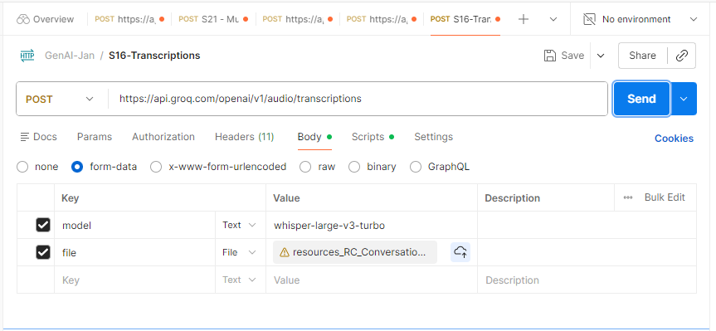
Response
{
"text": " Hello, everyone. My name is Tom. And today I have with me two of my awesome colleagues. And we can start by getting them introduced. Samir. Hey, everyone. This is Samir. And I help in articulating the value provided by our open platform and the plethora of use cases that can be supported. Let's go to the next one. Hi, everyone. My name is Will. And I talk about how do we use the APIs? How do we integrate them? How do we deploy them, go live in our production applications? Awesome. Thanks, guys. Today, the topic is about RingCentral's AI APIs around conversational intelligence. So let's get started. Question for Samir. AI is a very highly used acronym over the past 45 years, especially. How do you understand it in context of conversations? What capabilities does it bring? And how easy is it to use? Very well, Tom, you hit the nail on the head. Yes, AI is a very, very highly used acronym for last, I would say, five to six years. But when you think about AI in context of conversations, like the first thing that comes to the mind is speech to text capability or text to speech capabilities, right? But I think it's much, much beyond that. For example, you can do a lot of interaction analysis, sentiment analysis, and emotion analysis with these APIs that we offer. It means if you are in a contact center kind of a use case where supervisor needs to understand what kind of calls are coming in, right, from all the people around the world to understand the sentiment level, They can simply have a pointer 0 to 5 to figure out the calls coming in, fall in what range to understand the sentiment of those calls right That one of the biggest biggest powers that we give through our AI APIs Wow that is so interesting Next question I have here is for Will What are the different set of APIs that we support today? And how can you throw some light on the three of the top most used conversational intelligence API use cases across our portfolio of API products? Yeah, great question. We support basically APIs at two categories. One, they're audio APIs, and the other set of APIs are based on text. And the three most popular APIs are, you can say, the speech to text, because even audio gets converted into text, and then the AI engine gives you the transcript of that. and it can give you transcript with punctuation such as comma so that you can turn it into a report. Another API very popular is the speaker diarization API. So for example, there are multiple people here in this meeting and the API will tell you which speaker is speaking at which point of time, who spoke what essentially. And then there is another API that does speaker identification. This is similar to speaker diagramization API. It detects who's speaking. And if the AI model has been trained by the speaker's voice, it can tell you who the person is if you provide a label such as the name of the person. And then it will tell you, for example, Will is speaking at this time. Otherwise, it will just say person A, person B, person C. That's great, Will. Well, Samir, Will, thank you so much again for explaining the whys and the hows of RingCentral's open platform and specifically our intelligent APIs. This program's in beta right now. We'll soon be working toward releasing it generally available to the public. So please stay tuned and we look forward to getting some feedback from you.",
"x_groq": {
"id": "req_01kf1k01kre7qsm60aq1vrd7th"
}
}
Display in correct format using Qwen
Tom:
Hello, everyone. My name is Tom. And today I have with me two of my awesome colleagues. We’ll start by getting them introduced.
Samir:
Hey, everyone. This is Samir. I help articulate the value provided by our open platform and the plethora of use cases it supports.
Tom:
Great! Let’s go to the next one.
Will:
Hi, everyone. My name is Will. I focus on how we use the APIs—how we integrate them, deploy them, and go live in our production applications.
Tom:
Awesome. Thanks, guys!
Today, our topic is RingCentral's AI APIs around conversational intelligence. So let’s get started.
Question for Samir:
AI is a very widely used acronym—especially over the past five to six years. How do you understand it in the context of conversations? What capabilities does it bring, and how easy is it to use?
Samir:
Very well, Tom—you hit the nail on the head. Yes, AI has been a buzzword for the last five to six years. But when we think about AI in the context of conversations, the first things that come to mind are speech-to-text or text-to-speech capabilities.
However, it goes much, much beyond that. For example, with our APIs, you can perform interaction analysis, sentiment analysis, and even emotion analysis.
Imagine a contact center scenario: a supervisor wants to understand the nature of incoming calls from customers around the world. Using our sentiment analysis API, they can assign a score—say, from 0 to 5—to instantly gauge caller sentiment and prioritize responses accordingly.
That’s one of the most powerful capabilities we deliver through our AI APIs.
Tom:
Wow—that’s so interesting!
Now, a question for Will:
What are the different sets of APIs you support today? And could you highlight the top three most-used conversational intelligence API use cases across your portfolio?
Will:
Great question. We support APIs in two main categories: audio-based APIs and text-based APIs.
The three most popular conversational intelligence APIs are:
- Speech-to-Text API:
Converts audio into accurate, punctuated transcripts—including commas and sentence structure—so you can easily turn conversations into readable reports.
- Speaker Diarization API:
Identifies when each speaker is talking in a multi-person conversation. For example, in this meeting, it would tell you who spoke at which timestamp—“Person A,” “Person B,” etc.
- Speaker Identification API:
Similar to diarization, but if the AI model has been trained on a speaker’s voice (and you’ve provided labels like names), it can identify who is speaking—e.g., “Will is speaking at 2:15.”
If not trained, it defaults to generic labels like “Person A” or “Person B.”
Tom:
That’s fantastic, Will!
Samir, Will—thank you both so much for clearly explaining the “why” and the “how” behind RingCentral’s open platform and, specifically, our intelligent conversational APIs.
Just a quick note: this program is currently in beta. We’re working toward a general availability (GA) release soon.
So please stay tuned—and we’d love to hear your feedback!

S09 - TextFromImage-Url
Use the vision model to extract the text from multilingual
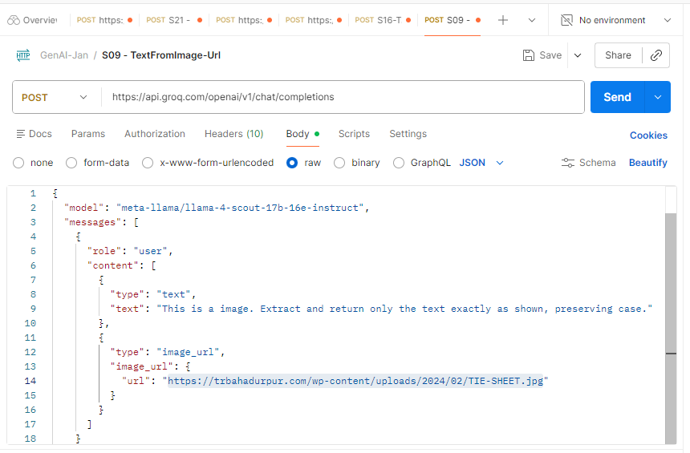
Response
{
"id": "chatcmpl-d88f7f1d-1c5d-44f0-9e3e-3672a4a89fcd",
"object": "chat.completion",
"created": 1768507135,
"model": "meta-llama/llama-4-scout-17b-16e-instruct",
"choices": [
{
"index": 0,
"message": {
"role": "assistant",
"content": "YOUNG CRICKET CLUB\nWEST CHOWK ANDRA, PB\n\nSHORT BOUNDARY\nDAY-NIGHT TOURNAMENT\n\n23 February 2024\n\nWINNER PRIZE 9200/ WITH BIG CUP\nENTRY FEE 1500/\nRUNNER PRIZE 5000/ WITH BIG CUP\n\nनियम व शर्ते:-\nअम्पायर का निर्णय अंतिम व संर्वमान्य होगा ।\nयह टूर्नामेंट 16 टीम का होगा ।\n6-6 ओवर का मैच खेला जायेगा ।\nएक टीम में 9 खिलाडी खेल सकते है ।\nएल.बी.डब्लू. का मान्य नहीं होगा ।\n\nCOMMITTEE \nAll Young Boys \nOf Fakirtoli\n\nSPONSORED BY\n1. LIMRA ACADEMY\n3. ALI BROTHERS\n2. SMART TAILORS \n4. SAFI HARDWARE\n\nCHIEF GUEST\nRespected All the\nLeaders & Family\nare as CHIEF Guest.\n1. ASIM SARKAR\n2. ABDUS SALAM\n3. ROHAN KING\n4. MUNEER ALI\n\nCONTACT:\n+91 123 456 7890\n+91 123 456 7890 \n\nमैच प्रारंभ होने का समय 4:00 बजे शाम"
},
"logprobs": null,
"finish_reason": "stop"
}
],
"usage": {
"queue_time": 0.102220861,
"prompt_tokens": 1482,
"prompt_time": 0.049660729,
"completion_tokens": 273,
"completion_time": 0.645504266,
"total_tokens": 1755,
"total_time": 0.695164995
},
"usage_breakdown": null,
"system_fingerprint": "fp_79da0e0073",
"x_groq": {
"id": "req_01kf1ktj13fkkr1sjc3j2nn48e",
"seed": 90820150
},
"service_tier": "on_demand"
}

URL webpage :
